Миних Татьяна Владимировна

ГБОУ Лицей №1568 имени Пабло Неруды

дошкольное отделение №7/8

Воспитатель

Консультация для родителей «Правила дорожного движения»

Описание: данный материал будет полезен родителям дошкольников, педагогам дополнительного образования.
Цель:
формирование навыков безопасного поведения детей на дорогах.
Задачи:
• Создавать условия для сознательного изучения детьми Правил дорожного движения;
• Развитие у детей способности к предвидению возможной опасности в конкретно меняющейся ситуации и построению адекватно безопасного поведения.
• Вырабатывать у дошкольников привычку правильно вести себя на дорогах;
• Воспитывать в детях грамотных пешеходов.
Уважаемые родители, хотелось бы поговорить о важном вопросе, которому в нашем детском саду уделяется большое внимание, это вопрос о знании и соблюдении правил дорожного движения. Статистика дорожно-транспортных происшествий свидетельствует о том, что дети часто оказываются в аварийных ситуациях на улицах нашего города.
Проблема безопасности дорожного движения на данный момент является одной из достаточно важных городских проблем.
Население растет, всё больше людей приобретают автомобили для личного пользования. Увеличивается число дорожно-транспортных происшествий. Происходит они, к сожалению, и с участием детей дошкольного возраста. Зачастую ребенок не понимает реальной опасности, которая грозит ему на дороге, поэтому и относится к Правилам дорожного движения без должного внимания.
Помните!
Дети учатся соблюдать правила дорожного движения, беря пример с членов своей семьи и других взрослых. Особенно пример родителей учит дисциплинированному поведению на дороге.
Берегите своих детей!
Ваши дети перешли в старшую группу детского сада, в старшем дошкольном возрасте дети должны усвоить:
- обязанности участников дорожного движения;
- основные термины и понятия правил дорожного движения, таких как: дорога, дорожное движение, железнодорожный переезд, транспортное средство, маршрутное транспортное средство, перекрёсток, пешеходный переход, линия тротуаров, проезжая часть, разделительная полоса, регулировщик;
- обязанности пешеходов и пассажиров;
- перевозка людей;
- движение в жилых зонах;
- особенности безопасного движения на велосипеде.
- сигналы светофора и регулировщика;
- регулирование дорожного движения;
- предупредительные сигналы;
- движение через железнодорожные пути;
Важно чтобы родители были примером для своих детей в соблюдении правил дорожного движения.
- Переходя дорогу, держите ребёнка за руку.
- Не перебегайте дорогу, идите спокойно.
- Не разговаривайте когда выходите на проезжую часть, это отвлекает ребёнка.
- Переходите дорогу только на зелёный цвет светофора.
- «Пешеходный переход»- место для перехода проезжей части, объясните это ребёнку.
- Из пассажирского транспорта выходите первыми.
- Обращайте внимание ребёнка на машины, которые едут с большой скоростью.
- Дети должны играть только на детских площадках, но не на проезжей части.
Уважаемые родители, учите своих детей соблюдать правила дорожного движения и будьте примером для подражания!

Уважаемые родители!
Вы являетесь для детей образцом поведения. Вы — объект любви и подражания для ребенка. Это необходимо помнить всегда и тем более, когда вы делаете шаг на проезжую часть дороги вместе с малышом.
Чтобы ребенок не попал в беду, воспитывайте у него уважение к правилам дорожного движения терпеливо, ежедневно, ненавязчиво.
Ребенок должен играть только во дворе под вашим наблюдением. Он должен знать: на дорогу выходить нельзя.
Не запугивайте ребенка, а наблюдайте вместе с ним и используйте ситуацию на дороге, дворе , улице; объясните, что происходит с транспортом, пешеходами.
Развивайте у ребенка зрительную память, внимание. Для этого создавайте дома игровые ситуации.
Пусть ваш малыш сам приведет вас в детский сад и из детского сада домой.

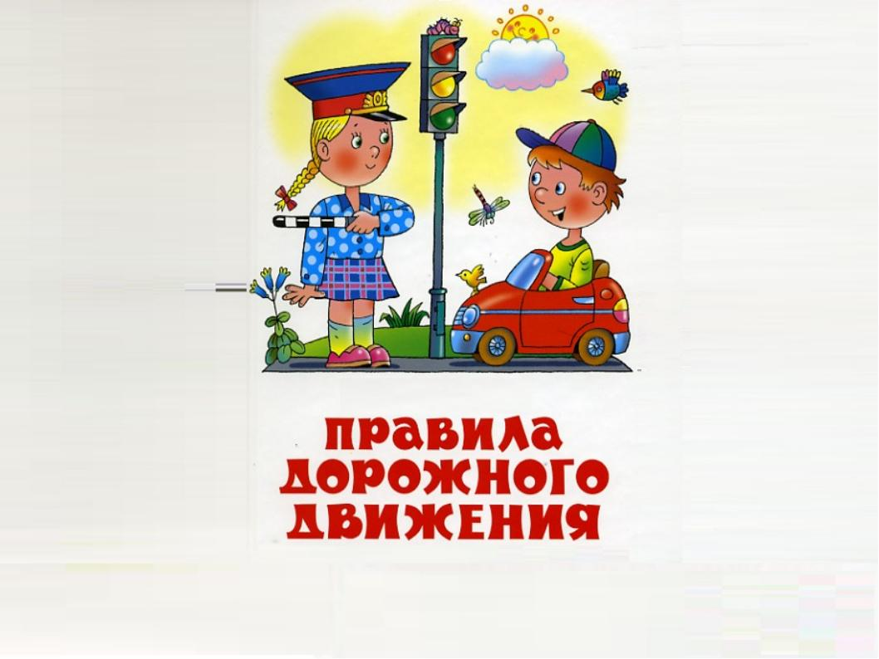
Ваш ребенок должен знать:
- на дорогу выходить нельзя;
- дорогу можно переходить только со взрослыми, держась за руку взрослого;
- переходить дорогу надо по переходу спокойным шагом;
- пешеходы — это люди, которые идут по улице;
- для того чтобы был порядок на дороге, чтобы не было аварий, чтобы пешеход не попал под машину, надо подчинятся светофору: красный свет — движенья нет, желтый свет — внимание, а зеленый говорит:»Проходи путь открыт»;
- машины бывают разные (грузовые, легковые); это транспорт. Машинами управляют водители. Для транспорта предназначено шоссе (дорога). Когда мы едем в транспорте, нас называют пассажирами. Во время езды в транспорте нельзя высовываться из окна.

